Упадет - поскачет,  
Ударят - не плачет.  
(Мяч).

Когда апрель берет свое  
И ручейки бегут, звеня,  
Я прыгаю через нее,  
А она через меня.  
(Скакалка).

Две курносые подружки  
Не отстали друг от дружки.  
Обе по снегу бегут,  
Обе песенки поют,  
Обе ленты на снегу  
Оставляют на бегу.  
(Лыжи).

Каждый вечер я иду   
Рисовать круги на льду.  
Только не карандашами,  
А блестящими :..(коньками).

**5. Игра "Забрось мешочек в обруч".**

Ведущий:. А теперь по приказу богини охоты Артемиды проверим вашу меткость.

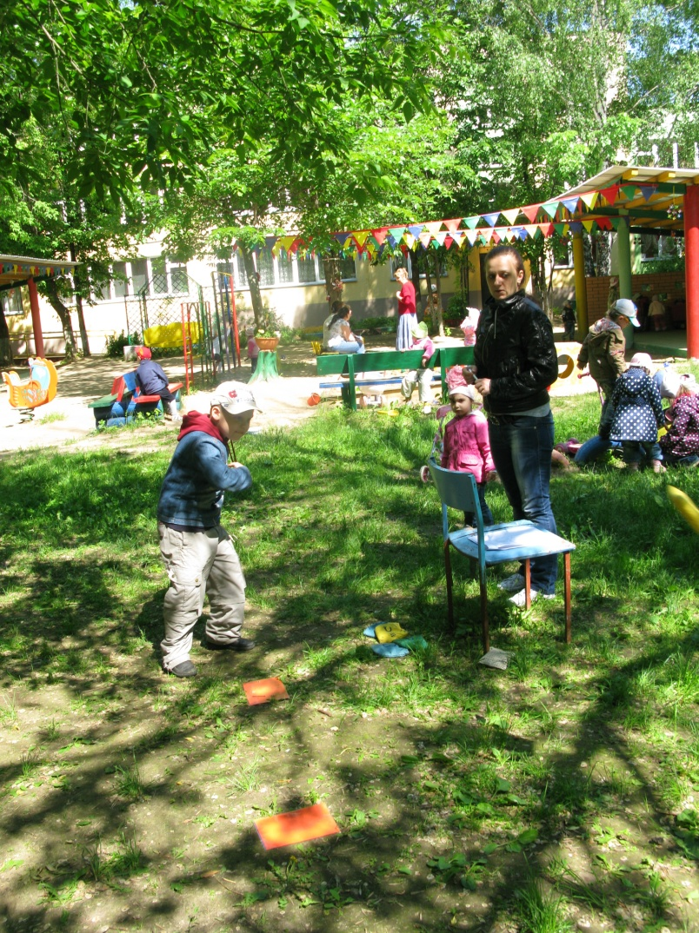

Дети подходят к корзине с мешочками с песком, берут по одному мешочку и кладут его на носок ноги. Ребята должны забросить мешочек в обруч с ноги. Расстояние до обруча 1.5 - 2 м.

**6. Эстафета № 3 "Веселый огород".**

Ведущий: Деметра, богиня земледелия и плодородия, дарующая хлеб и земные плоды, хочет узнать какие вы огородники.